From: Alekhin, Dmitry [mailto:dmitry.alekhin@hp.com]
Sent: Thursday, June 05, 2014 6:49 PM
To: Belogrud Sergey Vladimirovich; Albutov, Andrey
Cc: Support Desk
Subject: RE: <CASE:4728139851>

Здравствуйте, Сергей!

Кнопка, о которой Вы упоминали, это кнопка Do Not Remove.

Т.е если она загорается, то диск удалять из массива нельзя, так как это повлечет за собой потерю данных.

Что логично, диски в RAID 0 – всегда подсвечиваются.

Если количество дисков в массиве равно минимальному количеству для этого типа RAID ( RAID 5, у которого вышел из строя диск), то на всех дисках загорается данная индикация, т.к. извлечение еще одного диска приведет к повреждению логического диска.

Спасибо.

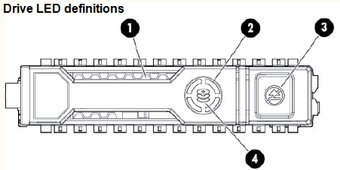

Item | LED | Status | Definition
1 | Locate | Solid blue | The drive is being identified by a host application.
 |  | Flashing blue | The drive carrier firmware is being updated or requires an update.
2 | Activity ring | Rotating green | Drive activity.
 |  | Off | No drive activity.
3 | Do not remove | Solid white | Do not remove the drive. Removing the drive causes one or more of the logical drives to fail.
 |  | Off | Removing the drive does not cause a logical drive to fail.
4 | Drive status | Solid green | The drive is a member of one or more logical drives.
 |  | Flashing green | The drive is rebuilding or performing a RAID migration, stripe size migration, capacity expansion, or logical drive extension, or is erasing.
 |  | Flashing amber/green | The drive is a member of one or more logical drives and predicts the drive will fail.
 |  | Flashing amber | The drive is not configured and predicts the drive will fail.
 |  | Solid amber | The drive has failed.
 |  | Off | The drive is not configured by a RAID controller.

Best Regards,
Dmitry Alekhin
RSAA
+79104995717

From: Belogrud Sergey Vladimirovich [mailto:s.belogrud@tcsbank.ru]
Sent: 5 июня 2014 г. 13:04
To: Alekhin, Dmitry; Albutov, Andrey
Cc: Support Desk
Subject: RE: <CASE:4728139851>

Дмитрий, могли бы Вы подсказать - где можно почитать описание режимов индикации на HDD?
Вопрос возник у нашего специалиста, который менял диск на сервере. Он заметил, что на некоторых дисках специфически подсвечена красная кнопка (которая используется для извлечения диска из сервера). Естественно ни о каких проблемах с дисками диагностика не сообщает.
И внятных объяснений этому у нас пока не нашлось.

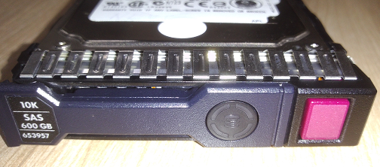

Номер 653957 определяет именно такое крепление - оно используется на Gen8 серверах.
Бывало, что приходили диски с другой лицевой панелью - так вот у них как раз и был другой этот номер. Приходили без светящегося кружочка - для G7 серверов.

